汽车行业企业节点建设实施案例

案例一 基于标识的汽修行业智慧服务应用
一、背景介绍
当前，汽修领域存在以下痛点问题：
一是信息不对称问题，消费端在进行汽修维修时，除了在前期面临“找不着店”“店多选择困难症”的问题，对于在送修过程中，也经常因无法实时捕捉到维修动态而感到不放心。消费端与服务端之间存在着信息壁垒，数据不透明，不仅导致消费端体验感不强，亦不利于服务端对消费端信息做后续跟进，难以抓住更多“回头客”。
二是成本问题，企业联系着消费端和门店之间的关系，在阵营上高于单企业管理，而对于有分店形式的集团企业来说，在巡店、店铺管理、质量把控等问题上，实地走访或安排“一对一”专人对专店管理成本高，往往让企业不能做到全方面追踪和监督到每一家门店运营情况，难以实现标准化管理。
三是行业规范和管理问题，因汽修行业中门店多，零配件品类杂、质检情况层次不齐，运输动态无痕迹可循等问题，让整个维修保养的工艺全生命周期长。此外，各环节信息仍停留在“纸面”，不仅容易造成信息缺失，也会放任负责人员对数据把控流于形式。如果没有数字化体系进行全面管理，数据将难以量化，数据分析亦不能落到实处，让有用数据也会化为空洞数字，不利于汽修行业规范及统一管理。
二、实施方案
1.智慧门店
通过将视频监控、巡店管理、标识解析三者相结合，将线下督导管理的工作数字化，通过对各个重要区域赋予标识，集团可以远程检查门店是否符合标准要求，并将督导评分明细存入标识体系，门店可以对照区域标识信息进行整改，不仅降低了管理成本，还能为客户提供更高品质的服务体验。
2.供应链管理
借助标识解析二级节点标识解析平台，将车辆零件的全生命周期进行记录，将零部件从生产制造、运输、质检、仓储、装配至整车、终端销售、维修服务、更换、报废回收全过程都进行记录和注册，收集零部件全生命周期的质量数据，帮助生产商提升零部件质量。
3.汽修行业大数据平台
以车架号作为车辆标识解析的中心数据，绑定全车零部件标识数据。在维修时，通过查询车架号，便可以获得车辆零件更换情况，使维保信息透明化，打破维修厂和消费者之间存在的信息不对称，同时车辆全部零件信息还能作为可信的理赔依据，减少维修厂和消费者之间的出险纠纷。
三、效果评估
广州华胜正在建设部署了面向汽车修理行业标识解析二级节点，通过“3大业务场景”，即智慧门店、供应链管理和汽修修理行业大数据平台，构建远程巡店、车辆分析系统，造标准化管理、数字化营销的智慧车间，让消费端通过扫描APP即可获取获取维保信息。通过唯一的产品标识，将生产制造阶段和消费使用阶段的各种数据进行关联和绑定，大大降低了生产和管理成本，提高效率。
行业应用效果：对比传统汽修服务，通过标识解析体技术对维修和维保过程中零部件、维保过程形成的记录进行编码，所有数据保存至国家大数据库中，保证有迹可循。通过平台向企业提供信息共享服务，实现门店对车辆在修轨迹以及工位使用情况等维修过程数字化，打造平台生态，为消费端提供高品质、高效率、安全可靠的智能汽车售后数据服务。
行业指标：（1）以100家门店计算，通过建立智慧门店，每年最少可以减少400人次实地检核督导工作，以每人次5000元计算，预计可节省200万元整，且及时发现问题并整改问题，运营效果更好。（2）通过建立智慧供应链，协同供应链上下游数据打通，大数据分析上下游各环节时间关系，门店能够减少2%的滞销配件采购，以滞销配件处理损失率15%，100家门店年采购金额360000计算，预计将减少损失108万。
商业模式：目前正在积极推进某汽修公司面向汽车修理行业互联网标识解析二级节点建设，并联动各零部件生产商接入，争取打造汽修行业生态，实现数据互联互通。

案例二 基于标识的汽车行业智能生产应用
一、背景介绍
汽车生产制造属于离散行业，离散行业典型特点为小批量多批次生产占比高，企业生产过程不透明、进度管控难、产能和效率把控不准，难以对产线的作业状态进行实时监控。
某车企工厂于2016年7月开始施工，于2018年正式投产，规划产能是年产30万辆。该工厂严格采用了国际车企最完善的工厂建设标准和最合理的完美工厂建设原则，可以说是全球最先进的工厂也不为过。但工厂还是避免不了时不时出现故障，不能及时追溯找到原因而导致停产，造成了百万元的直接损失。
通过标识解析体系，对自动化生产过程中的图纸、设备、产品、配件进行标识，自动获取项目图纸信息、供应商加工/运输/入库、产线生产计划、实时进度过程中的参数等信息，实现更加高效、透明的产线实时监控。
二、实施方案
某装备公司在生产实时进度管理方面，对生产制造加工的零部件等实物对象及流程、工艺算法等数字对象赋予标识，并关联汽车焊装产线生产各工序环节，结合一键排产、批次/序列号管理、快速排定工艺生产等功能，实时监控各工序节点生产进度。
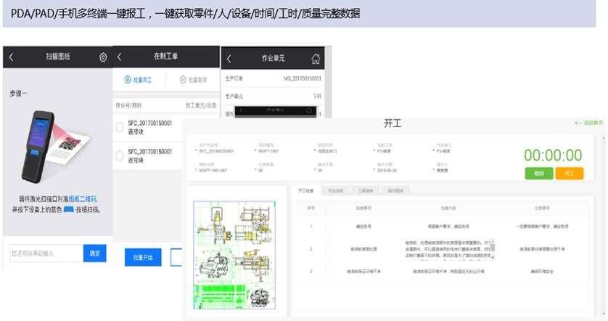
在采购供应管理方面，通过标识解析二级节点，将供应商作为企业节点接入标识解析体系，为相关企业加工、运输、质检等数据对象赋予标识，从而实现客户生产数据的全链条监控、全程管控、质检全程动态追踪，保证过程透明化，提升供应效率，降低采购及交付风险。
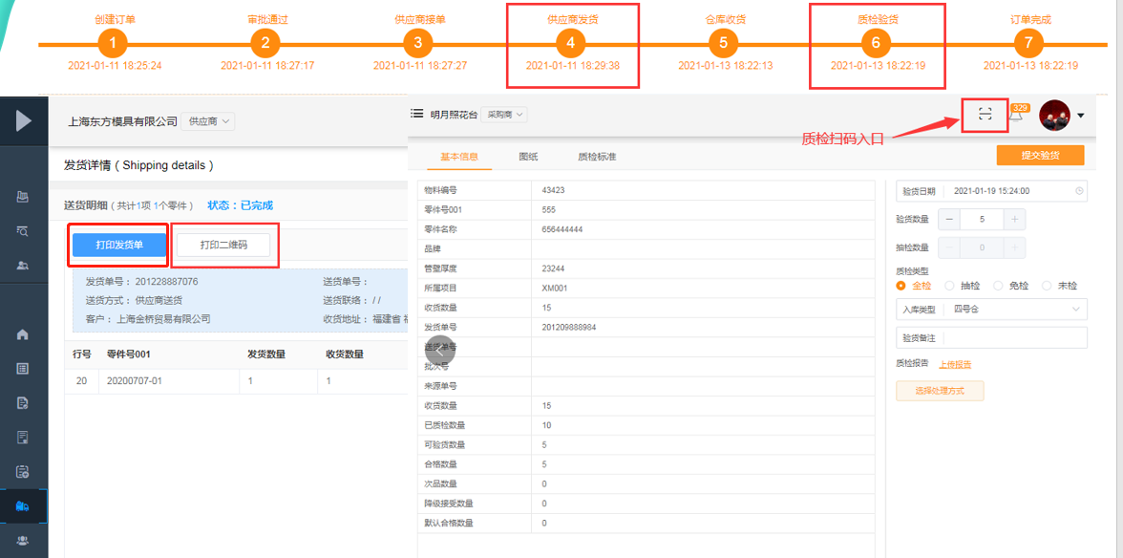
三、效果评估
通对生产过程的所有物料进行标识，当故障发生时，从故障数据入手,发挥故障定位的作用, 能最快在10分钟内锁定故障源头，提升了40%的工作效率。焊装车间实现了产能提升2.1JPH，年增产5000台车左右，年营收增加5亿元人民币以上；后盖线通过该系统发现了潜在的优化空间：节拍从78s降到70s,可节省改造投资近600万，优化人员13人，成功实现三班转两班。

